XXV SEMANA CULTURAL 22 DE NOVEMBRO DE 2017

IVÁN GÓMEZ BLANCO

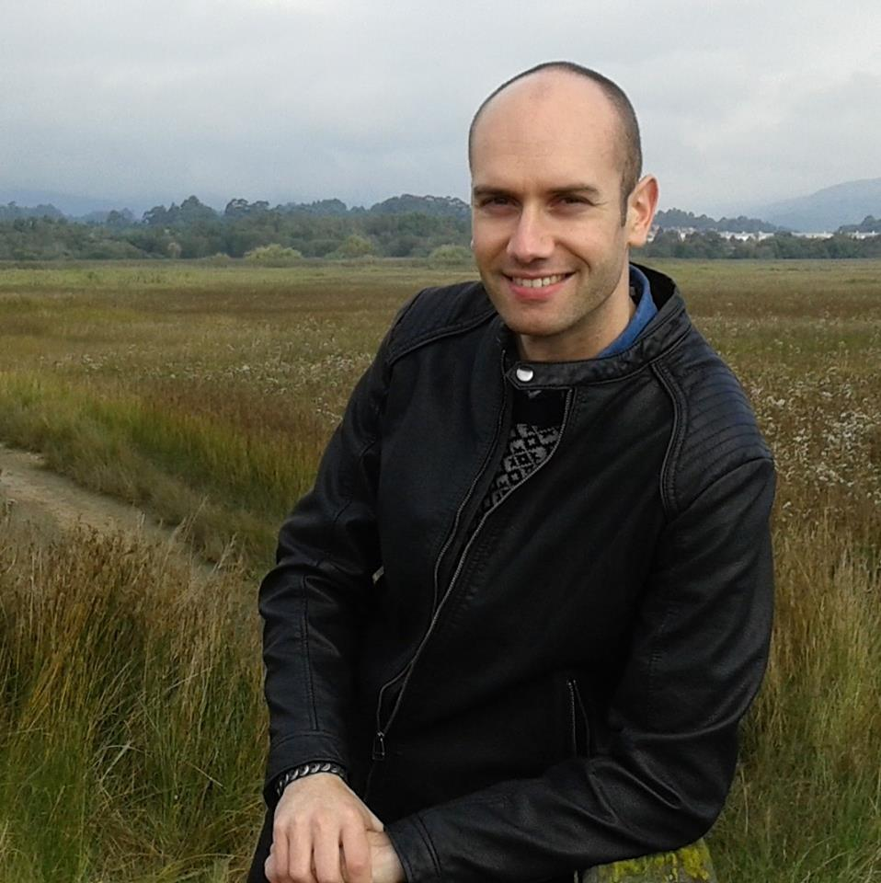

TRAXECTORIA PROFESIONAL
Licenciouse en xornalismo pola Universidade de Santiago de Compostela (2001-2005) e tivo o primeiro contacto co mundo profesional en Radio Arzúa.
De aí deu o salto ao mundo da televisión, concretamente ao da TVG, traballando como redactor e guionista nun magazín vespertino de nova creación chamado “O Programón”. Volveu logo á radio á Cadena SER da Coruña.
Pasou un ano en Inglaterra mellorando o seu inglés e traballando noutras cousas non relacionadas co xornaliesmo.
De volta á terra volveu a TVG, na sección de deportes dos servizos informativos. A seguinte parada profesional foi no Xornal Cerne, un periódico comarcal editado pola Asociación de Empresarios de Melide no que traballei durante os últimos cinco anos. Era director, redactor, maquetador e deseñador gráfico, responsable de comunicación da asociación , community manager e presentador de eventos varios...
Actualmente está preparando opsicións á administración pública. Mantén vínculos co periodismo escribindo artigos para un blog sobre o Camiño de Santiago, columnas de opinión para un xornal e como xestor das redes sociais dunha asociación cultural.
Á marxe do xornalismo, formouse como técnico de internacionalización de empresas no Instituto Galego de Promoción Económica (IGAPE) e tamén como dobrador en lingua galega.

